

## ▀ ▀ ▀ Modèle de copie :

**Évaluation en cours de formation**

**Développeur Web et Web Mobile**

**Ceci est un modèle de copie. N’oubliez pas de renseigner vos prénom/nom, ainsi que le nom et le lien vers le projet.**

**Vous pouvez bien sûr agrandir les cadres pour répondre aux questions sur la description du projet si nécessaire.**

**Prénom :**Axel

**Nom :** SAULGE

**ATTENTION ! PENSEZ À RENSEIGNER VOS NOM ET PRÉNOM DANS LE TITRE DE VOS FICHIERS / PROJETS !**

Nom du projet : ECF - Sujet 1 : Groupe hôtelier - Développeur Web et Web Mobile

Lien Github : <https://github.com/Halloxx/ECF>

Lien Drive du projet (si nécessaire) : ………

**Attention ! Merci de bien classer vos documents dans votre Github ou votre drive.**

URL du site (si vous avez mis votre projet en ligne) : ……….

**Description du projet**

1. Liste des compétences du référentiel qui sont couvertes par le projet

**Pour le front :**

● HTML 5

● CSS 3

● Bootstrap

● JavaScript

**Pour le back :**

● PHP 8.1 sous PDO

● Symfony

● MySQL

1. Résumé du projet en français d’une longueur d’environ 20 lignes soit 200 à 250 mots, ou environ 1200 caractères espaces non compris

Il m’a été demandé de faire un site vitrine pour un groupe hôtelier de luxe Hypnos. La société Hypnos ne souhaite pas dépendre uniquement de sites tiers comme Booking pour la location des chambres, c’est une des raisons pour laquelle qu’il souhaite un site qui leur soit propre.

Le site devait comporter 3 catégories :

• Une catégorie relative aux différentes suites de l’hôtel.

• Une catégorie national réservation (renvoyant sur un site externe hôtel.com)

• Une catégorie « contact » avec planche de contact incluant un choix de questionnement déroulant.

J’ai réalisé une maquette sur FIGMA afin de pouvoir présenter un avant projet et de structurer le raisonnement sur la conception.

J’ai pensé une interface utilisateur simple et claire et à une structure sémantique html5 et utilisation des métas pour optimiser le référencement.

J’ai déployé la réalisation en ligne sur github avec un fichier « read me » pour la mise en ligne.

J’ai utilisé JavaScript pour la partie fonctionnel du site sur le logiciel Visual Studio Code.

J’ai utilisé le langage JS, pour une des catégories du site.

J’ai effectué une catégorie « réservation » redirigeant sur une page possédant un calendrier où on peut sélectionner une date de début d’arrivée et de date de départ.

J’ai réalisé les pages de codage en utilisant les langages HTML5 et CSS3 et le framework Bootstrap.

J’ai recherché des photos sur des sites d’hôtellerie libres de droits.

J’ai utilisé Photoshop pour l’utiliser sur le logo du site (retouche + suppression du fond).

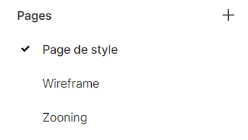

La page de style, le wireframe et le zoning ont été réalisé sur FIGMA.

Les codages GITHUB BACK ET FRONT sont dans le github.

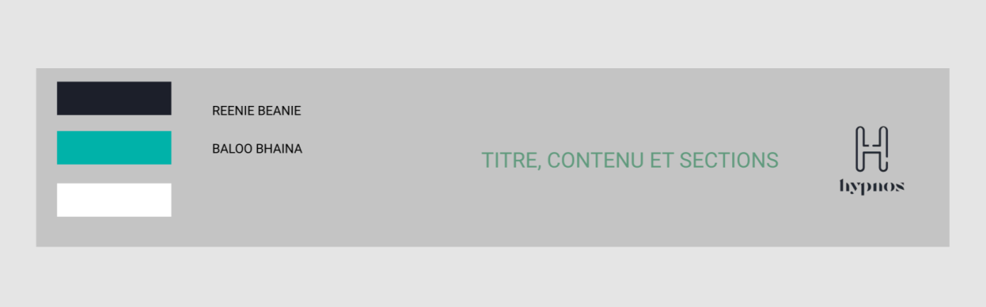

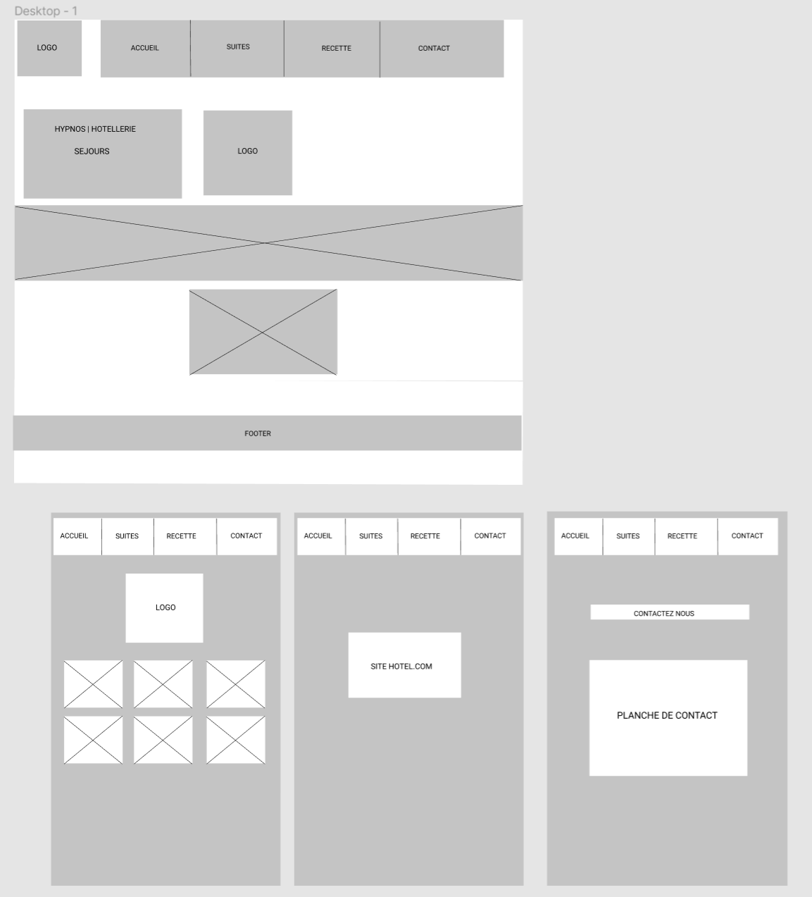

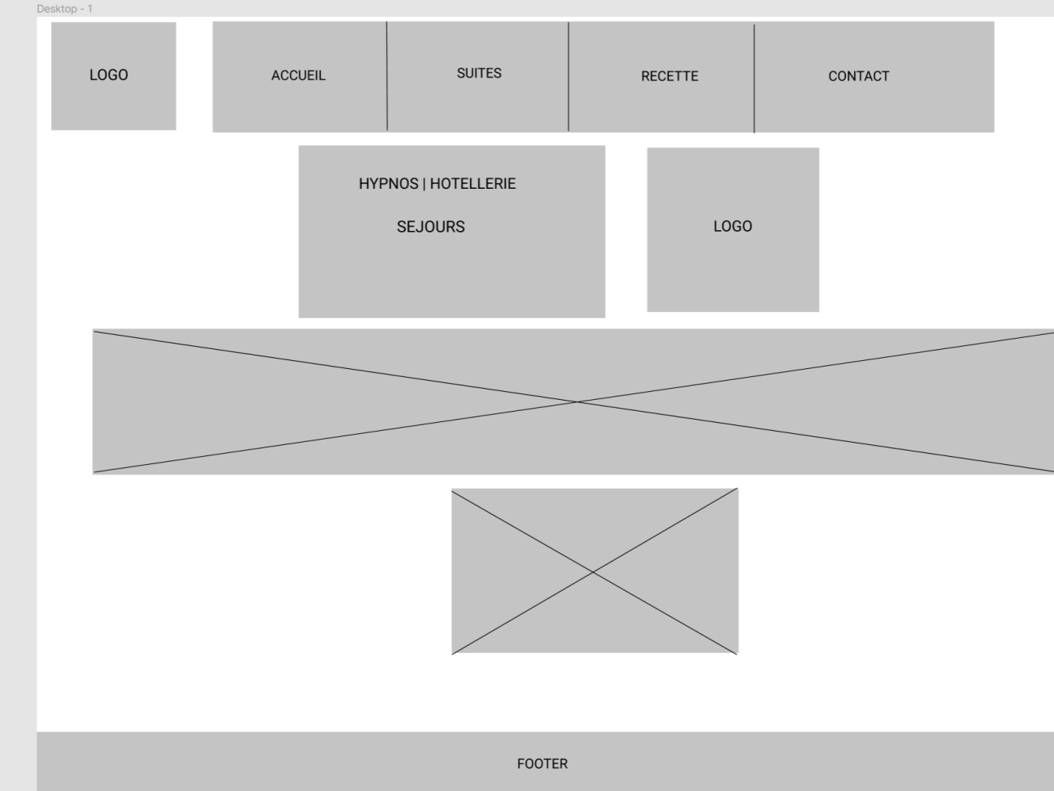

Ainsi après ceci je me suis rendu sur CMS Wordpress, pour la partie back end (permissions et rôles).

Un Règlement Général sur la Protection des Données (RGPD) a été mis en place sous forme de PDF que tout visiteur peut consulter. Le respect de ce règlement revêt une importance capitale pour les entreprises qui exploitent les informations personnelles de ses utilisateurs. Il est recommandé de faire appel à un avocat RGPD (pour l’exercice je me suis rendu sur le site <https://legalplace.typeform.com/to/rOoABM?typeform-source=www.legalplace.fr>) pour s’assurer d’être conforme et éviter des sanctions.

1. Cahier des charges, expression des besoins, ou spécifications fonctionnelles du projet

Il m’a été demandé de faire un site vitrine pour un groupe hôtelier de luxe Hypnos. La société Hypnos ne souhaite pas dépendre uniquement de sites tiers comme Booking pour la location des chambres, c’est une des raisons pour laquelle qu’il souhaite un site qui leur soit propre.

Hypnos est un groupe hôtelier fondé en 2004. Propriétaire de 7 établissements dans les quatre coins de l’hexagone, chacun de ces hôtels s’avère être une destination idéale pour les couples en quête d’un séjour romantique à deux.

Chaque suite au design luxueux inclut des services hauts de gamme (un spa privatif notamment), de quoi plonger pleinement dans une atmosphère chic-romantique.

Le site doit comporter un endroit pour réserver une suite sans passer par un site externe.

1. Spécifications techniques du projet, élaborées par le candidat, y compris pour la sécurité et le web mobile

J’ai vérifié l’adéquation du site à tous les formats (mobile first) via l’inspection d’éléments.

Les permissions ont été réalisées sur CMS Wordpress, et je les ai simulées sur le site pour vérifier leur fonctionnement.

1. Description de la veille, effectuée par le candidat durant le projet, sur les vulnérabilités de sécurité

J’ai vérifié l’adéquation du site à tous les formats (mobile first) via l’inspection d’éléments.

Les permissions ont été réalisées sur CMS Wordpress, et je les ai simulées sur le site pour vérifier leur fonctionnement.

1. Description d’une situation de travail ayant nécessité une recherche, effectuée par le candidat durant le projet, à partir de site anglophone

J’ai travaillé seul, avec l’aide de internet quand j’avais un doute, ainsi que l’aide des professeurs chez STUDI.

1. Extrait du site anglophone, utilisé dans le cadre de la recherche décrite précédemment, accompagné de la traduction en français effectuée par le candidat sans traducteur automatique (environ 750 signes).

Recherche sur : menu déroulant en HTML

Le site de référence: <https://developer.mozilla.org/en-US/docs/Web/HTML/Element/select>

Texte original en anglais :

An id attribute is assigned to allow it to be associated with a <label> for accessibility purposes, as well as a <name> attribute to represent the name of the associated data point submitted to the server. Each menu option is defined by a nested <option> element in the <select>.

Each <option> element must have a value attribute containing the data value to be submitted to the server when this option is selected. If no value attribute is included, the default is the text contained in the element. You can include a selected attribute on an <option> item to have it selected by default when the page is first loaded.

The <select> element has some unique attributes that you can use to control it, such as multiple to specify whether multiple options can be selected, and size to specify how many options must be displayed at a time. It also accepts most general form input attributes such as required, disabled, autofocus, etc.

You can then insert <option> items into <optgroup> items to create separate option groups in the drop-down menu.

Ma traduction Française :

Un attribut <id> est attribué pour permettre d'être associé à un <label>, ainsi qu'un <nameattribut> pour représenter le nom du point de données associé au serveur. Chaque option de menu est définie par un <option> élément intégré dans le fichier <select>.

Chaque <option> élément doit avoir un <valueattribut> contenant la valeur de données au serveur lorsque cette option est sélectionnée. Si aucun <valueattribut> n'est inclus, alors par défaut c’est le texte contenu dans l'élément qui est pris en compte. Il est possible d’inclure un <selectedattribut> sur un <option> élément pour qu'il soit sélectionné par défaut lors du chargement de la page.

<select> élément possède des attributs uniques que vous pouvez utiliser pour le contrôler, par exemple multiple pour spécifier si plusieurs options peuvent être sélectionnées et size pour spécifier le nombre d'options à afficher en même temps. Il accepte également la plupart des attributs d'entrée de formulaire généraux tels que « required », « disabled », « autofocus »…

Il est alors possible d’intégrer des <option> éléments dans <optgroup> des éléments pour créer des groupes d'options tous séparés dans la liste déroulante.

1. Autres ressources

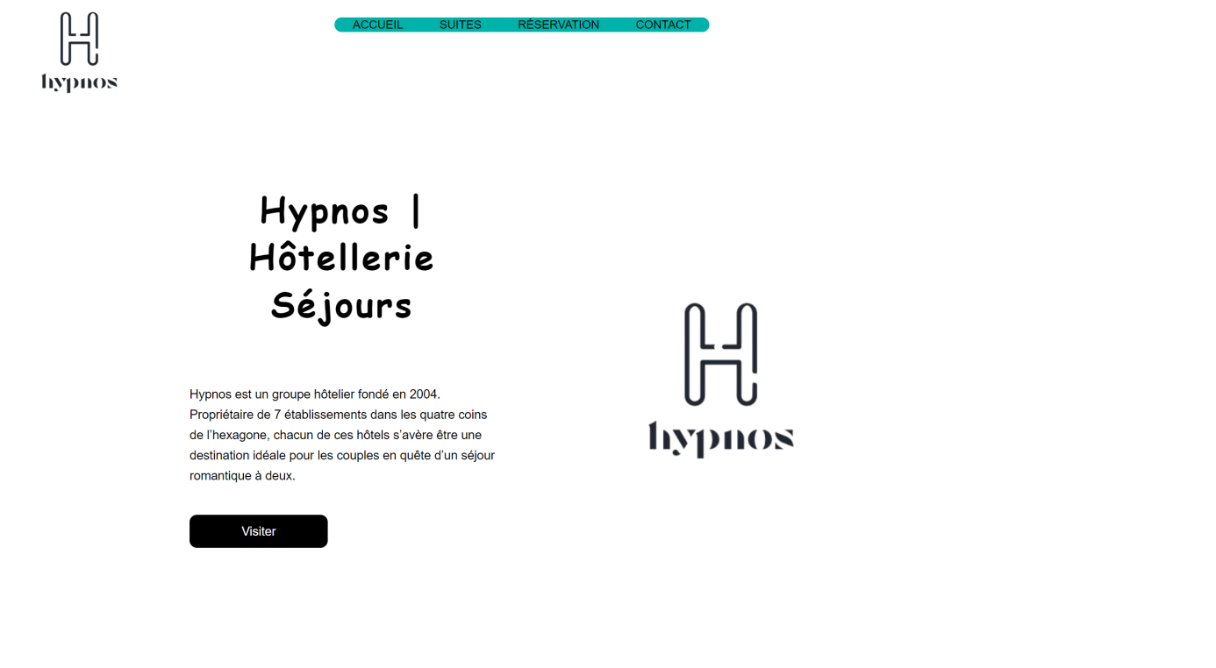

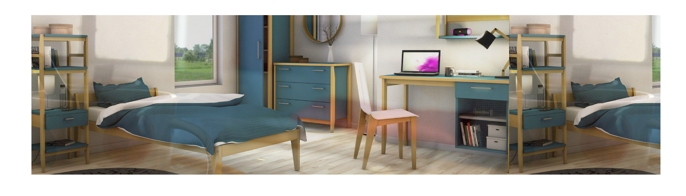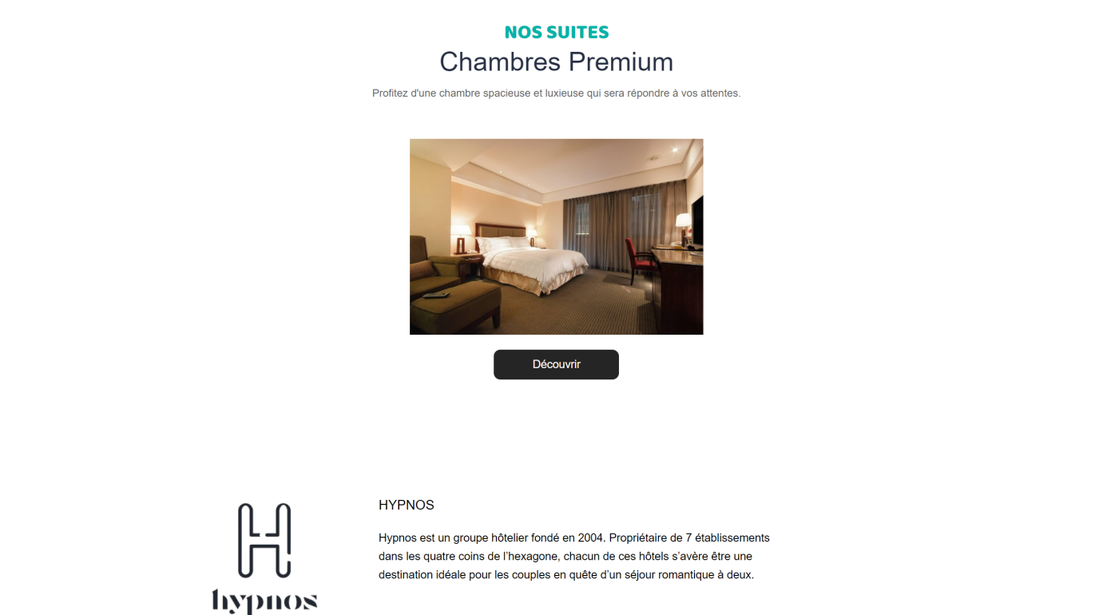



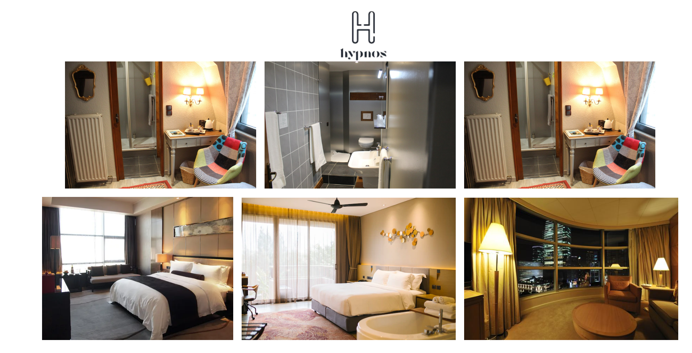

1. Informations complémentaires

